Рассылка с предложением(с результатами) вместо таблицы

Илья, я механизм до конца не знаю, но эксперименты показали, что можно.

Например в файле mondq.ini такой запрос;

;SQL-запрос

1=select 'res1', 'res2' from dual

Делаем шаблон (файл DWH_TEMPLATE.htt )такого вида:

<html>

<head>

<title>Test</title>

</head>

<body>

<#MAINREC BEGIN>

<p>Баланс за день <#MAINCELL 1> не сходится. Объём расхождений - <#MAINCELL 2>.</p>

<#MAINREC END>

</body>

</html>

в него передаются значения:

;Теги шаблона

FIELD_TAG_NAME=MAINFIELD

RECORD_TAG_NAME=MAINREC

CELL_TAG_NAME=MAINCELL

но нас интересует MAINCELL, который мы и подставляем в шаблон.

Насколько понял, важно чтобы вывод был в открывающих и закрывающих тэгах <#MAINREC BEGIN> и <#MAINREC END>

Результат:

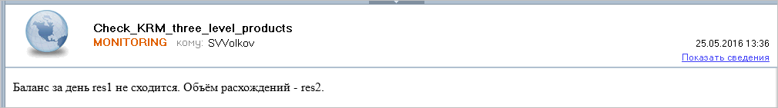

С уважением,

Волков Станислав

тел. 4779

От: Ilya V Korchikov/alfa-bank

Кому: Stanislav V Volkov/alfa-bank@alfa-bank,

Дата: 25.05.2016 12:36

Тема: Вопрос про проверки и рассылки.

Стас, Привет.

Ты случайно не знаешь, можно ли в наших рассылках по КД/мониторингу и т.д. сделать рассылку, к примеру, с предложением, в которое подставляется результат выполнения некоего запроса.

Например:

Баланс за день ****(тут результат запроса) не сходится. Объём расхождений - ***** (тут тоже результат запроса).

_______  
С уважением,   
Илья Корчиков.  
т. 7108.